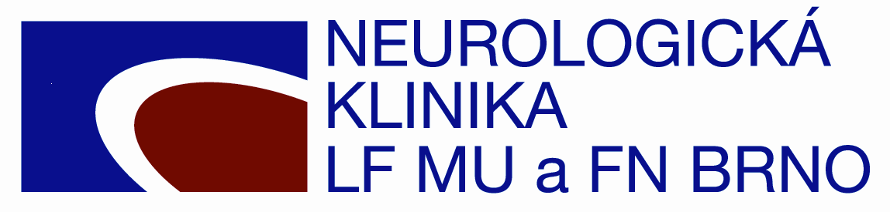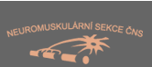
- HANDS-ON WORKSHOP

POKROČILÉ METODY V DIAGNOSTICE NEUROPATIÍ
A NEUROPATICKÉ BOLESTI

Téma: KVANTITATIVNÍ TESTOVÁNÍ SENZITIVITY (QST) A VYŠETŘENÍ INTRAEPIDERMÁLNÍ HUSTOTY TENKÝCH VLÁKEN Z KOŽNÍ BIOPSIE
Pořadatel: Centrum neuromuskulárních chorob Neurologické kliniky LF MU a FN Brno
Ceitec MU
Místo konání: posluchárna Neurologické kliniky LF MU a FN Brno
Jihlavská 20
62500 Brno
Termín: 8.9.2014 9:00-12:30 QST
13:30-15:30 kožní biopsie

PROGRAM: 9:00-12:30 KVANTITATIVNÍ TESTOVÁNÍ SENZITIVITY (QST)
9:00-9:30 Obecné principy kvantitativního testování senzitivity, DFNS protokol (Vlčková)
9:30-10:00 Pomůcky, využívané pro QST vyšetření, metodika testování jednotlivých modalit
(Šrotová, Novohradská)
10:00-11:30 Praktický zácvik použití jednotlivých pomůcek, kompletní vyšetření zdravého
dobrovolníka (Vlčková, Šrotová, Novohradská)
11:30-12:30 Zpracování výsledků, způsob výpočtu senzitivních prahů, možná úskalí použití
normativních dat, interpretace nálezů (Vlčková, Šrotová, Novohradská)
12:30-13:30 Oběd
13:30 -15:30 KOŽNÍ BIOPSIE
13:30-14:00 Odběr vzorku kožní biopsie – používané pomůcky, ukázka odběru vzorku (Vlčková)
14:00-15:30 Zpracování a hodnocení vzorku – návštěva zpracující laboratoře, praktická ukázka
mikroskopického hodnocení vzorků pomocí fluorescenčního mikroskopu
Pozn. Pro limitovaný počet účastníků je 1. ročník již kapacitně naplněn (v případě zásadního zájmu o dodatečné přihlášení k účasti kontaktujte prosím organizátory mailem na evlckova@email.cz).

